
14
BUREAUTIQUE
Bordures et Trames


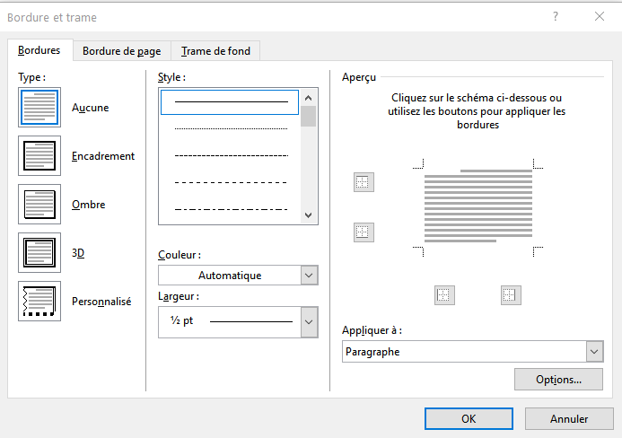

Les trois onglets des Bordures et trames
- Bordures : permet de définir le style, la couleur et l'épaisseur des bordures pour le texte ou les paragraphes sélectionnés.
- Bordures de page : permet d'ajouter des bordures à toute la page ou à des sections spécifiques du document.
- Trame de fond : Permet de choisir une couleur ou un motif de trame pour le fond du texte ou du paragraphe.

Les types

- Encadrement :

Cette option applique une bordure autour du texte ou du paragraphe sélectionné. Elle encadre le contenu avec des lignes continues ou stylisées.
- Ombre :

Ajoute une bordure avec un effet d'ombre. Cette bordure donne une impression de relief en ajoutant une ombre sur un des côtés, généralement à droite et en bas.

3D :

Applique une bordure tridimensionnelle autour du texte ou du paragraphe, donnant une apparence de profondeur. Les bordures 3D utilisent des ombres et des surbrillances pour créer l'illusion de trois dimensions.
- Personnalisée :

Permet de personnaliser chaque côté de la bordure de manière indépendante. Vous pouvez choisir différents styles, épaisseurs et couleurs pour chaque bordure (supérieure, inférieure, gauche et droite).

Comment accéder et utiliser ces options :
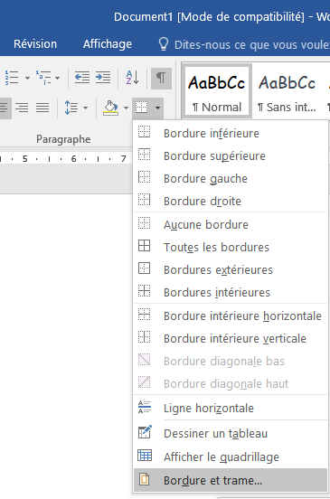
- Sélectionner le texte ou l'objet :
  - Mettez en surbrillance le texte ou le paragraphe auquel vous souhaitez ajouter une bordure.
- Ouvrir le menu "Bordures et trames" :
  - Allez dans l'onglet "Accueil" du ruban.
  - Cliquez sur l'icône "Bordures" dans le groupe "Paragraphe".
  - Sélectionnez "Bordure et trame" au bas du menu déroulant.
- Choisir le type de bordure :
  - Dans la fenêtre "Bordures et trames", allez à l'onglet "Bordures".
  - Choisissez le style de bordure (encadrement, ombre, 3D, personnalisée) dans la section "Paramètres".
- Personnaliser la bordure :
  - Utilisez les options disponibles pour ajuster le style, la couleur et la largeur de la bordure.
  - Pour une bordure personnalisée, cliquez sur chaque côté de la prévisualisation pour appliquer des styles différents à chaque bordure.
- Appliquer les modifications :
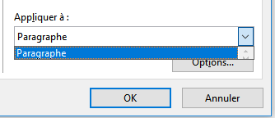
  - Cliquez sur "OK" pour appliquer les bordures choisies au texte ou paragraphe sélectionné.
Les bordures et trames de fond s’applique au paragraphe uniquement

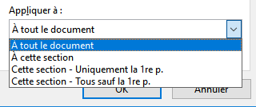
Les bordures de page peuvent s’appliquer à la page ou à des différentes sections de la page.

Options de trame de fond
- Remplissage :
  - Vous pouvez choisir une couleur de remplissage pour le fond du texte ou du paragraphe. Cliquez sur le menu déroulant "Couleur de remplissage" et sélectionnez la couleur souhaitée.
- Trame :
  - Vous pouvez choisir parmi une variété de motifs pour la trame de fond.
  - Style : Sélectionnez un motif dans le menu déroulant "Style".
  - Couleur de style : Sélectionnez une couleur pour le motif dans le menu déroulant "Couleur" sous le menu "Style".
- Aperçu :
  - La section "Aperçu" montre à quoi ressemblera la trame de fond avec les choix de couleurs et de motifs sélectionnés.


